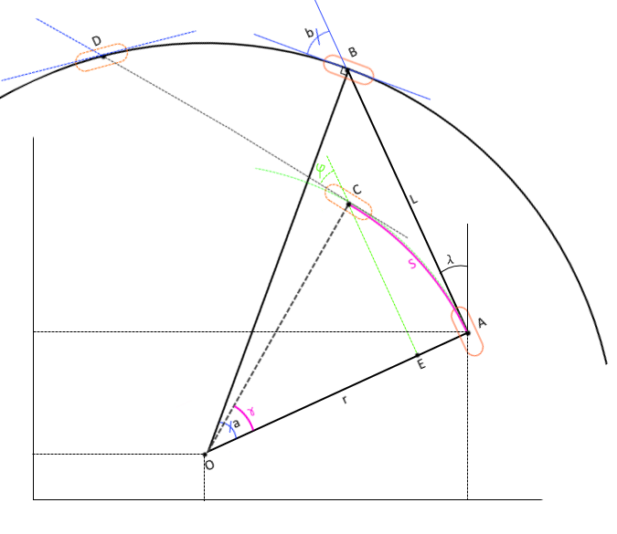

Пусть A лежит в начале координат, а $λ$ = 0;

$$a_{rad}=\frac{β_{grad}π}{180};$$

Далее работаем в радианах

$$r=OA=\cos{α}* \frac{L}{\sin{α}};$$

$$γ=\frac{S}{r};$$

$${Cv}_{x}=r*\cos{γ-r; {Cv}_{y}=r*\sin{γ;}}$$

Далее считаем что A и $λ$ имеют настоящие координаты и значения

Далее нужно повернуть

матрица поворота:

- довернули точку

$C=A+Cv;$ Перенесли относительно точки А

$φ_{grad}=λ_{grad}+(180-γ_{grad})$;